苗栗縣私立中興高級商工職業學校100學年度高職優質化
校際交流活動-「光隆家商」參訪活動照片-1
參訪時間：101年07月04日（星期三）14:00-19:00
簡報地點：本校圖書室
參加人員：兩校校長及處室單位主管

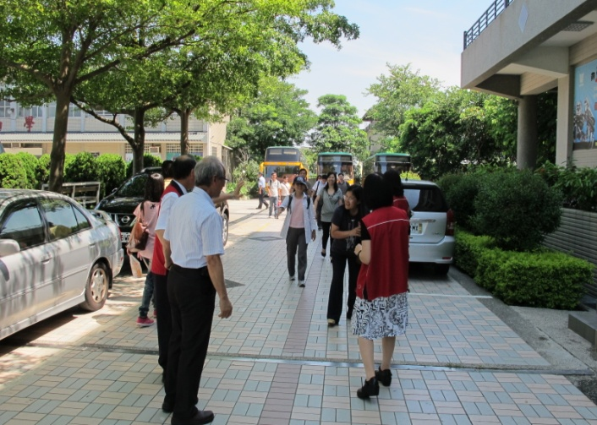 | 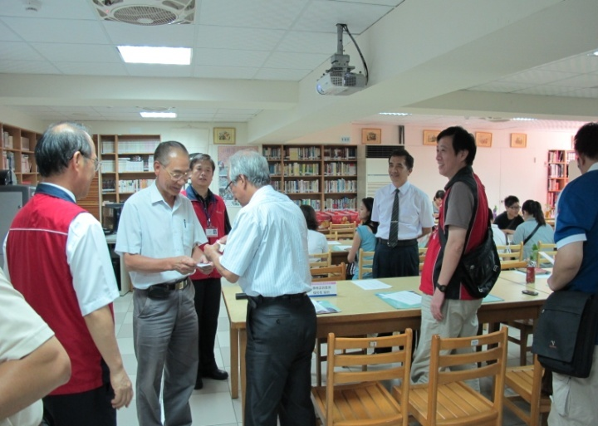
照片說明：學校同仁歡迎光隆家商師長 | 照片說明：洪董事長與楊校長相見歡
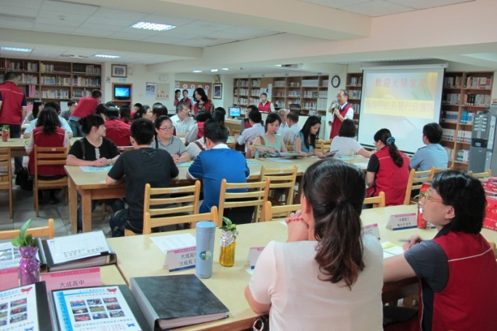 | 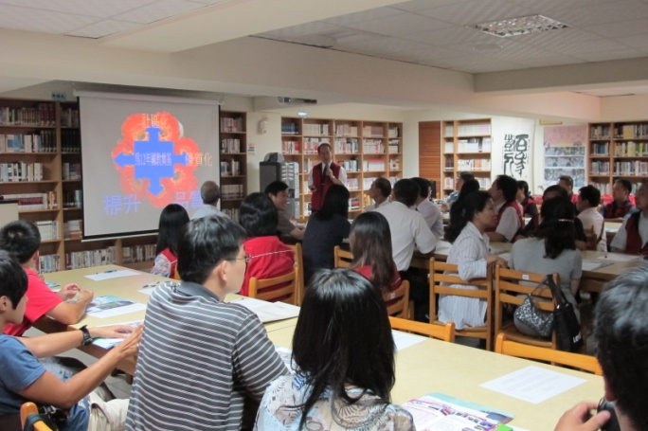
照片說明： 古校長做學校介紹簡報 | 照片說明：古校長做學校介紹簡報
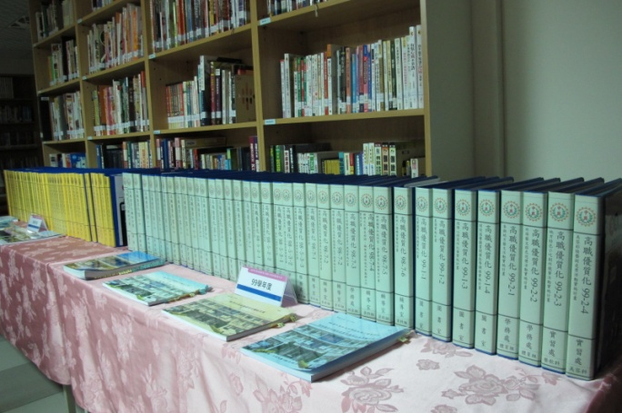 | 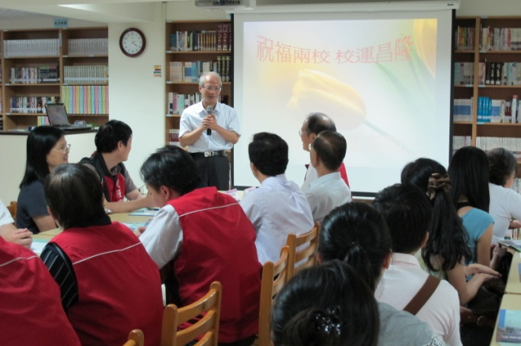
照片說明：本校高職優質化卷宗夾 | 照片說明： 楊瑞明校長致感謝詞

苗栗縣私立中興高級商工職業學校100學年度高職優質化
校際交流活動-「光隆家商」參訪活動照片-2
參訪時間：101年07月04日（星期三）14:00-19:00
簡報地點：本校圖書室
參加人員：兩校校長及處室單位主管

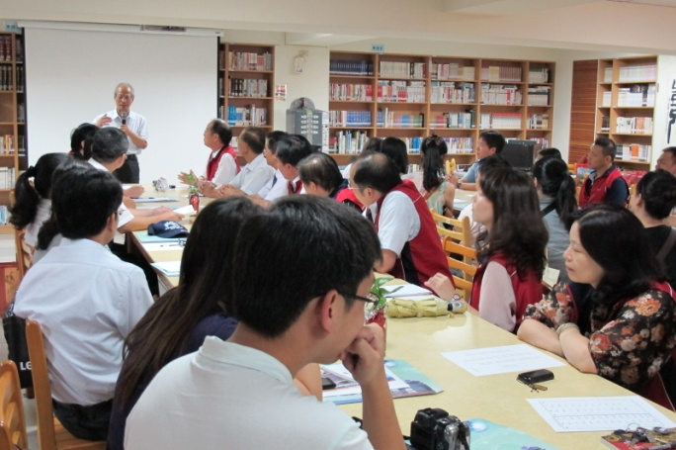 | 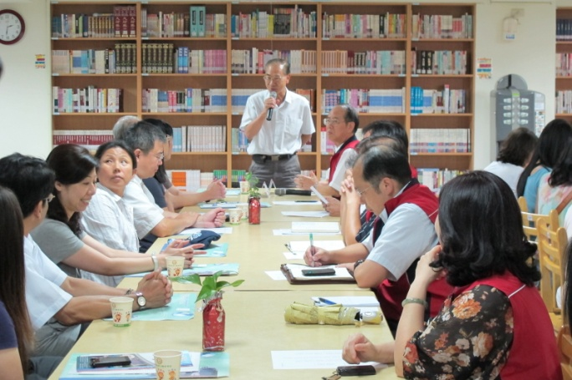
照片說明：楊瑞明校長致詞 | 照片說明：洪董事長致歡迎詞
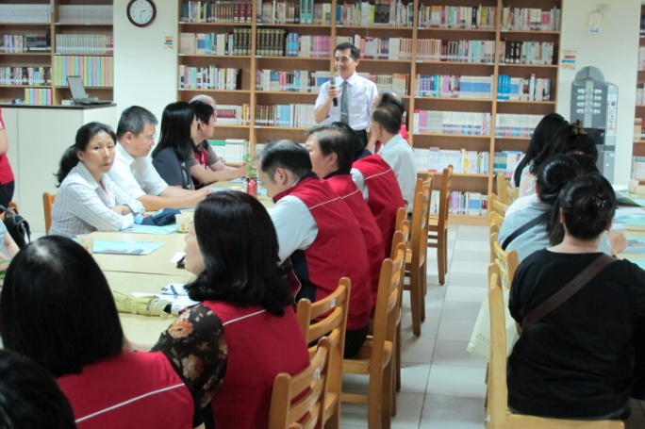 | 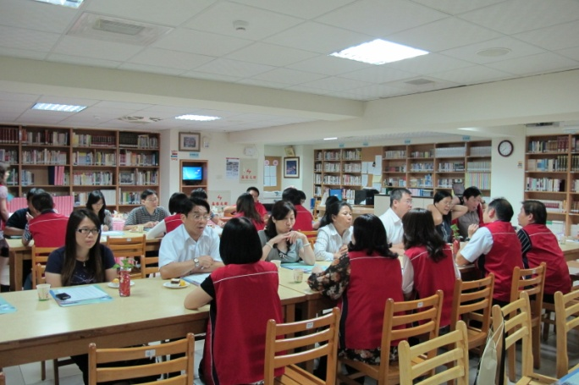
照片說明： 家長會陳會長致歡迎詞 | 照片說明：兩校同仁經驗交流
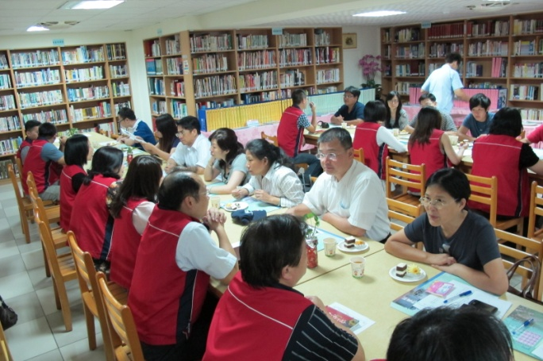 | 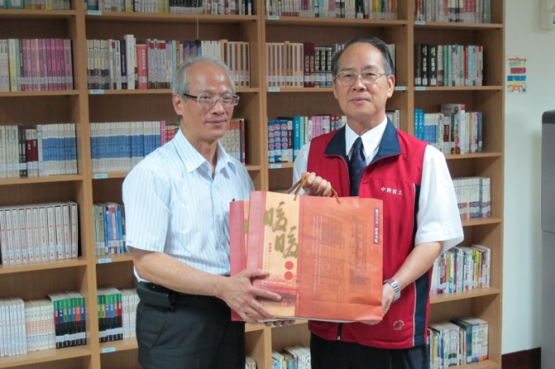
照片說明：兩校同仁經驗交流 | 照片說明： 兩校互贈紀念品

苗栗縣私立中興高級商工職業學校100學年度高職優質化
校際交流活動-「光隆家商」參訪活動照片-3
參訪時間：101年07月04日（星期三）14:00-19:00
簡報地點：本校圖書室
參加人員：兩校校長及處室單位主管

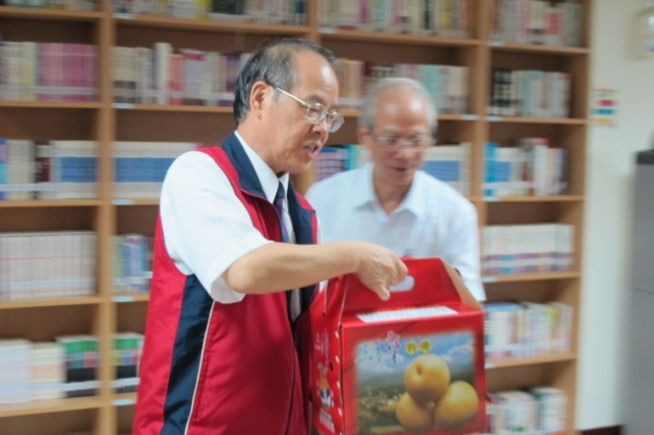 | 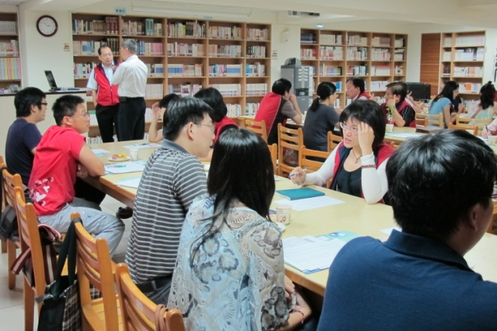
照片說明：兩校互贈紀念品 | 照片說明：兩校同仁經驗交流
 | 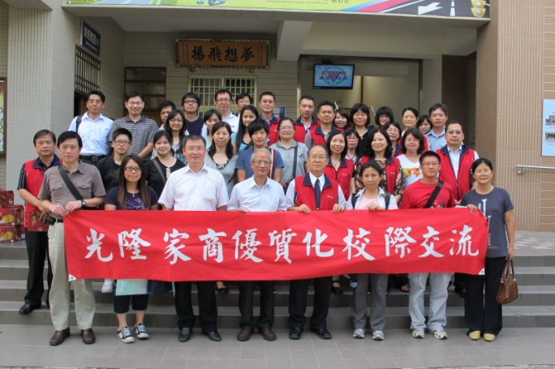
照片說明：兩校同仁經驗交流 | 照片說明：兩校同仁合影留念
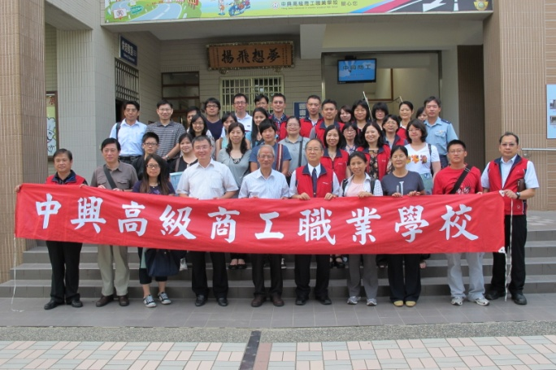 | 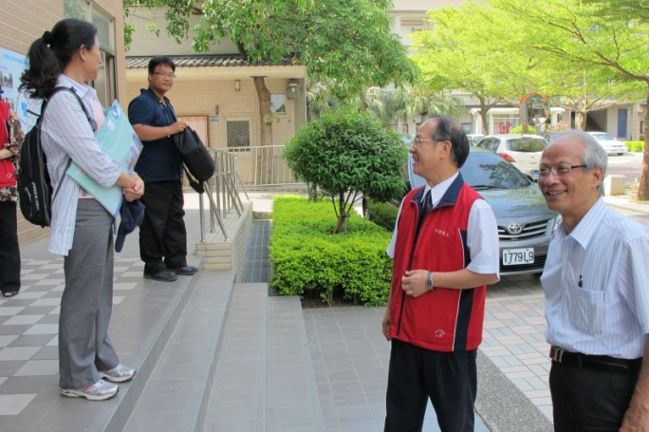
照片說明：兩校同仁合影留念 | 照片說明：準備出發前往亞太創意技術學院

